第一部分 印刷数字化工作流程
印刷工程中，需要完成的印刷产品通常称为活件；完成印刷产品的全过程称为工艺流程或流程；流程是由工序组成，印刷工程属于流程工业领域。对于流程工业，对完成同一工序的技术方法可以有多种选择。和其他流程工业相类似它具有以下特点：印刷的产品多种多样，几乎每个活件的最终产品都不相同，因此印刷工程不是按产品而是按照工艺流程进行设计的，每个产品的工艺过程都可能不一样，而且，完成同一种产品可以根据各企业或公司的不同设备、不同的人员技术状况等设计不同的工艺流程。
印刷数字化流程是由印刷内容的数字化处理和印刷流程的数字化管理两个部分组成，前者是用数字化的方式描述印刷产品的页面内容，即印刷图文信息数字化；后者是用数字化的方式描述印刷产品的制作过程，即印刷流程数字化，当然印刷流程数字化离不开印刷图文信息数字化，印刷图文信息数字化是印刷流程数字化的基础。

一、印刷内容的数字化处理
和其他流程工业的数字化生产发展历程一样，印刷的数字化进程首先从印刷内容的数字化处理开始，即从图文页面信息的数字化输入、处理和输出开始，每个工序可以利用不同的软硬件组合设备完成，其阶段性产品都是数字产品，这些数字产品以文件的形式可以用各种计算机存储设备，如光盘、优盘存储备用或相互交流；可以通过网络传输交流，可以在各流程中交叉使用，形成数据共享，最终根据用户的需求输出印刷品。下面分别介绍印刷流程中的主要阶段性数字产品及文件格式：
图像文件和它的文件格式：图像文件是图像输入或经印前处理之后，仅仅包含图像信息的阶段成果。该格式的文件是以像素点为单位描述图像，它由一个像素点阵组成，点阵中的每个值代表原始图像中的一个像素点。印刷流程中常用的图像文件格式有：TIFF、BMP和JPEG格式等，使用较多的是TIFF格式。
图形文件格式：图形文件格式也称为矢量文件格式，用于存储输入或经印前处理后的图形信息。该格式的文件是以点、线或面等基本图元为基础，利用数学方式描述这些图元，给出这些图元在页面上的两维坐标。矢量文件中的图形元素称为对象，每个对象都是自成一体的实体，除具有坐标值外，还具有颜色、形状、轮廓、大小和位置等属性值。可以对单个对象进行编辑处理，而不会影响图形中的其他对象。印刷流程中常用的图形文件格式有AI格式等。
文本文件格式：用于存储输入或经印前处理的文本信息。印刷流程中常用的文本文件格式有：DOC、RTF和TXT格式等。
混合文件格式：用于存储经印前组版或拼大版处理之后的图文混排的页面信息。虽然目前几乎所有的矢量文件格式都有一定接纳和描述图像的能力，但是通常较弱，混合文件格式是专指那些能以较高分辨率表示图像，其文件中描述的图像和矢量图形均达印刷出版要求的文件格式。印刷流程中常用的混合文件格式有：PS（PostScript）、EPS格式、PDF格式等，PDF格式是数字化工作流程中的通用页面描述文件格式。
RIP后的文件格式：用于存储经RIP处理后的文件格式。该格式以设备的输出像素点阵描述印刷页面的图文。印刷流程中常用的为One bit TIFF格式。以激光照排机为例，该格式的信息对应的是印刷胶片曝光和不曝光的指令，所以一经转换成该格式，文件的容量非常大。
印刷流程中的阶段性数字产品的格式如图6－1所示。

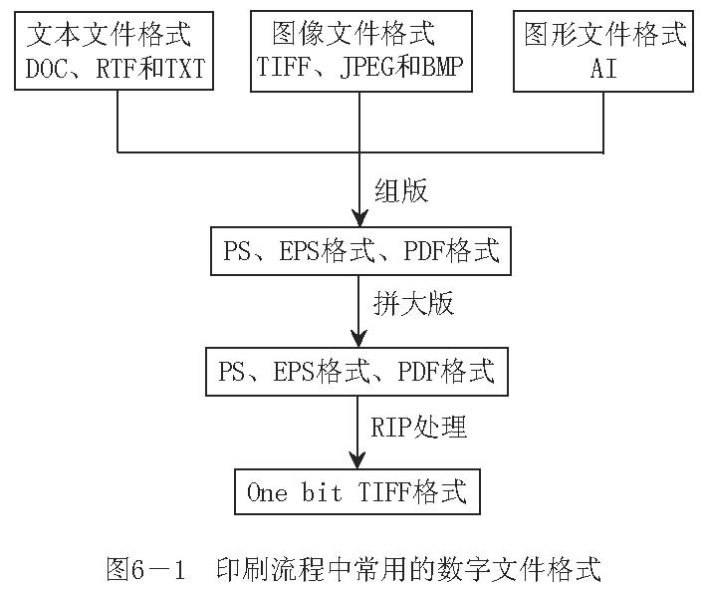
二、印刷流程的数字化管理
印刷图文信息的数字化处理是印刷工程数字化的第一步，它给印刷领域带来的变革是显而易见的。但是第一步的数字化是在传统印刷流程的每个工序基础上单独发展的，所以它无法顾及整个流程中的数据共享，更无法对印刷流程进行设计和数字化控制。随着计算机集成制造CIM（Computer－integrated Manufacturing）以及决策资源管理系统MIS（Management Information System）的概念被引入印刷工程，印刷流程的数字化管理逐步发展起来。由于流程的管理覆盖印刷工程的全流程，涉及到流程中所有的软硬件设备的管理，这就必须有一个国际性的流程管理的标准文件格式，凡是接受这个标准的公司企业生产的印刷软硬件设备，都可以参与统一的印刷流程管理。由国际出版印刷领域的许多知名厂商成立的CIP3（ International Cooperation for Integration of Prepress、Press and Postpress）合作组织于1995年制定了第一个统一的流程管理文件格式－PPF（Print Production Format）格式。
PPF格式的文件可以描述的内容有：管理信息，油墨管理数据（包括墨槽键预设），低分辨率图像数据（预视资料），阶调转换曲线数据，定位、十字线资料（套准），颜色及密度信息，折页及裁切信息，配帖、装订、三面修边等后加工信息等。采用CIP3/PPF印刷生产格式文件管理的数字化流程如图6－2所示， 能接受该文件格式的管理软件，从印前图文处理开始就将图文组版与拼大版过程中的所有套准、裁切和折页信息、颜色和密度信息提取并存储，颜色和密度信息可以提供给后续的印刷过程作为油墨给墨量大小的控制；套准、裁切和折页信息可以提供给印后加工过程作为折页和装订控制等。PPF文件格式是印刷流程管理第一个国际标准格式，它对印刷流程的数字化管理起到了不可磨灭的作用，但是它也有如下的局限性：
1、尽管PPF文件格式描述的内容可以涵盖了印前、印刷和印后的所有管理信息，但是由于整个印刷工程数字化进程发展的阶段性限制，实际使用最普及的仅仅是，利用提取存储的印前颜色和密度信息控制印刷过程给墨量大小的这一功能（参见本章第二节第四部分的CPC3系统）。
2、PPF文件格式仅仅局限于生产流程的信息描述，它不能描述管理信息，如印刷活件的提交、报价、客户资料、计划、统计、进度、作业状态、作业追踪、发票结算、文件传送等信息。这在流程管理中也是非常重要的。

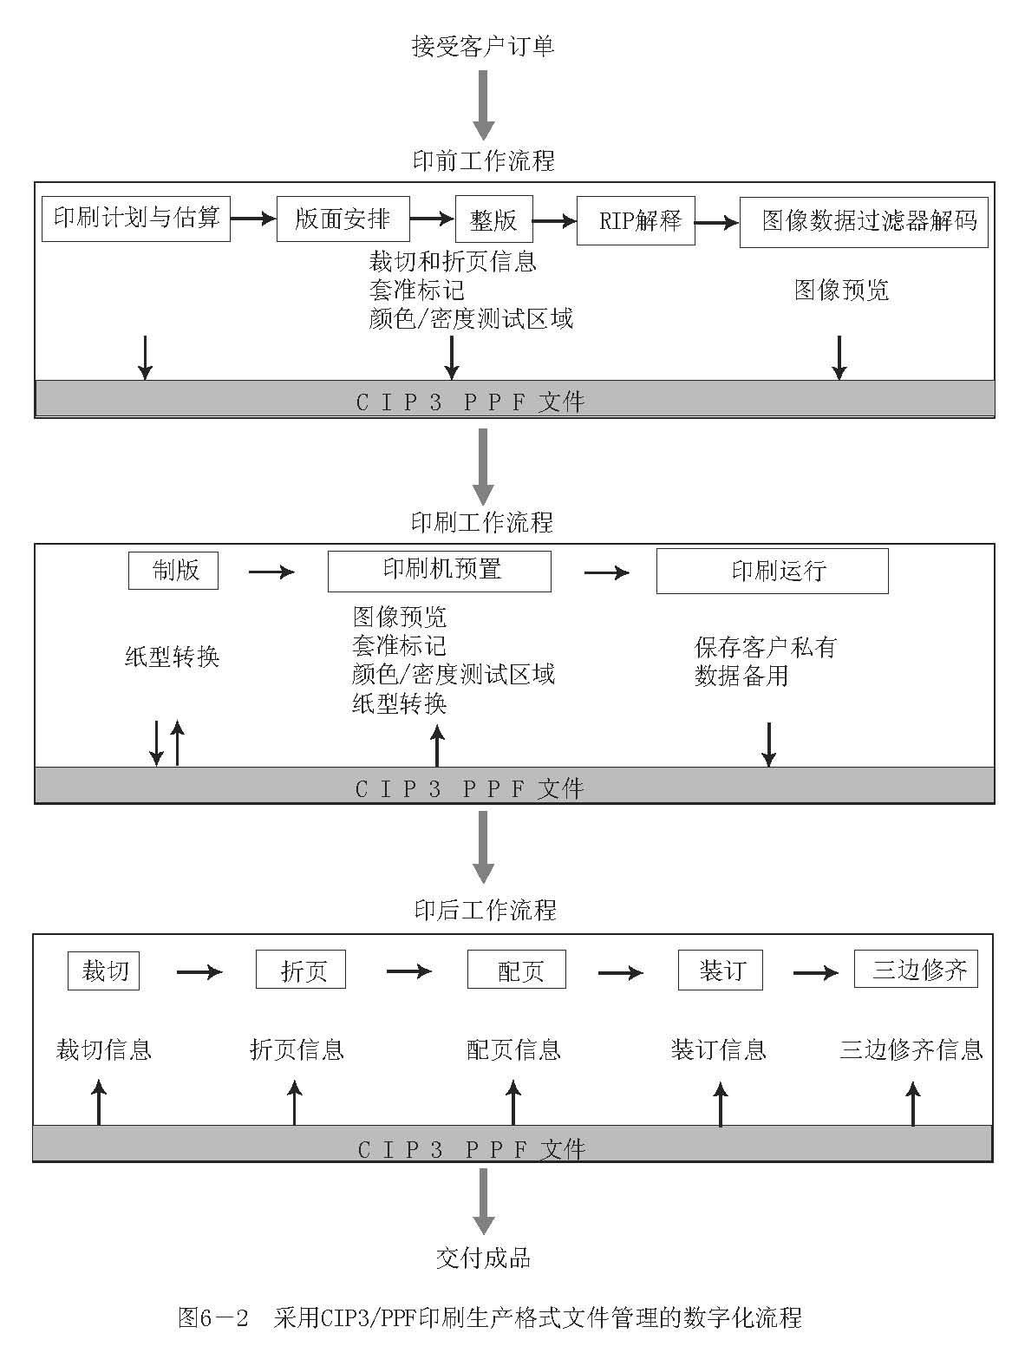
2000年2月， Adobe、爱克发、海德堡与曼罗兰四大公司公布了新的用于印刷作业流程管理文件的格式－JDF （Job Definition Format）格式，CIP3合作组织接受了该格式，并将组织更名为CIP4（International Cooperation for the Integration of Processes in Prepress、Press and Postpress）。JDF格式比PPF格式的使用要广泛的多，很多印刷公司都推出了基于JDF格式的流程管理软件，例如方正公司推出了ElecRoc（方正畅流）流程软件；海德堡公司推出了Printready（印易得）流程软件；网屏公司推出了Trueflownet（汇智）流程软件；克里奥公司推出了Printergy（印能捷）流程软件；爱克发公司推出了ApogeeX等。这些软件都可以对印刷的全流程进行设计、管理、控制，而JDF格式是这些软件通用的标准格式。下面以海德堡公司的Printready流程软件为例，介绍流程软件的主要功能。
1、流程软件的主要功能
图6－3是Printready的主要功能图。常用流程软件的起点是组版之后的页面文件，通常将待出版的页面文件存储成PS、EPS或PDF格式；导入Printready软件的页面文件首先通过规范化器将其统一转换为软件可以接受并处理的PDF格式。图6－3中的右边一列是流程软件内置的一系列功能模块，通过选择，软件可以依次调用被选择的模块完成对输入文档的处理，各模块的功能介绍如下：
规范化：将输入的各种格式的文件进行格式转换处理，生成符合一定标准的PDF文档；
PDF分割：将多页的PDF文档分割为多个单页的PDF文档，以便下一步的处理；
预飞：“预飞”原意是飞机起飞之前对飞机进行检查，这里指在RIP之前对输出文件进行检查，以保证其能输出符合印刷标准的制版胶片图文或印版图文；
自动分配：将PDF文档按照事先做好的版式进行灌文（“灌文”指将输入的图文信息按照事先做好的版式分配到每个页面上的过程）；
图像处理：对图像进行处理（Printready中所有关于图像处理模块的总称）；
颜色处理：进行色彩管理；
陷印：在两个相邻颜色色块间建立很小的重叠区域，以补偿颜色间因套版印刷误差出现的间隙，也称为补露白；
拼版标记：根据添加标记的指令，将各种拼版标记或控制条动态地组合到大版页面上；
PDF拼版：将自动分配后灌文页面依据已经制作好的版式文件，生成大版PDF文档；
PDF合成：将多个单页的PDF文档合成为一个多页的PDF文档，该文档既可以用作异地出版，也可以作为电子出版物输出，使用Adobe公司免费提供的Acrobat软件可以方便地阅读浏览PDF电子出版物；
满天星：海德堡公司推出的metadimension RIP，完成对页面的RIP处理；
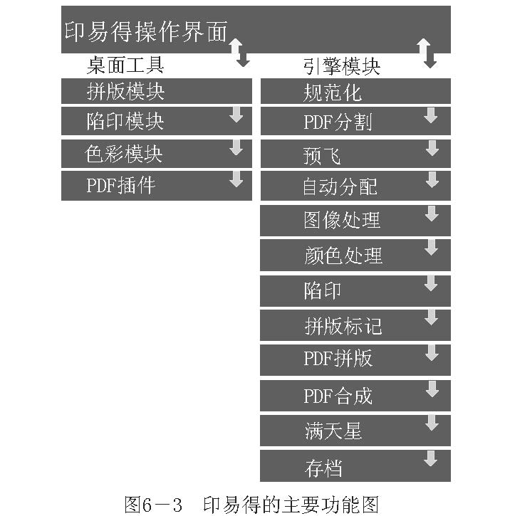
归档：将活件信息及其内部流程文件进行存档。
左边一列是外置的软件模块，是必须另行购买后才能安装调用的模块，一旦安装之后，可以与内置模块一样在软件中直接调用。每接受一个活件之后，技术人员可以根据活件的需求，设计印刷流程，并在软件中选择相应的功能模块，自动完成对该活件的处理，直到输出分色制版胶片或印版。
2、流程软件的运行模式
Printready流程软件是以组件的形式运行，它有一个运行的主界面，流程中的各阶段软件以组件的形式运行，被称为引擎，每个组件完成流程中一个工序或一个独立的任务，这些组件可以独立存在并单独使用，可以分别购置和安装。一经安装，便可以在主界面中生成相应的软件操作界面，在流程软件的主界面中进行调用和管理。如拼大版软件、满天星（Metadimension）RIP软件等。
3、利用流程软件设计印刷流程
印刷各阶段软件模块被设计成一个个模板，在软件的界面中显示为相应的模板图标。双击图标打开的界面中，可以编辑更改阶段软件的操作参数。根据待完成的活件要求，在操作界面上画线连接代表阶段软件的模版图标，可以设计活件工艺流程（参见图6－4），完成活件工艺流程的设计后，只要导入该活件的图文信息文件，Printready便会自动地调用各阶段软件模块，按照设置的参数和设计的流程完成全部操作，输出最终产品。
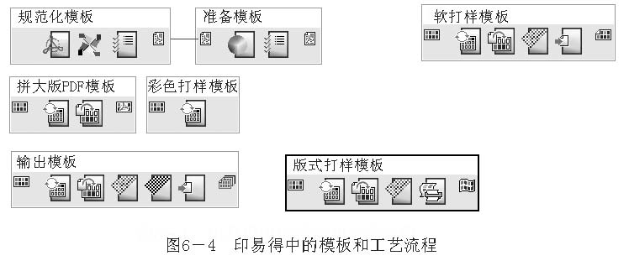
图6－4为海德堡Printready软件的一个组模板，包含7个序列模板，其中规范化模板1个，准备模板1个，拼大版模板1个，打样模板3个，输出模板1个。这些模板组合在一起可以完成从源文件输入到CTP版材输出的工艺流程。
当源文件被到这个组模板代表的模块中后，Printready会根据规范化模板中的相应设置进行规范化处理，将源文件通过规范化转换成PDF文件，由于在规范化模板和准备模板之间有连线，所以生成PDF文件后自动根据准备模板中的设置，对PDF文件进行色彩转换、预飞等处理，生成符合所需流程标准的PDF文件。因为准备模板后没有连线，技术人员用交互的方式手动既可以调用SignaStation拼大版引擎进行拼版，生成拼大版的版式；也可以添加一个SignaStation拼好的版式，然后将拼好的版式提交给拼大版PDF模板，该模板可以根据提交的版式将经过前面处理的PDF文件分配到版式的页面中。接着同样可以根据需要用交互的方式手动操作将拼大版后的PDF文件，提交给不同的打样模板，可以选择进行屏幕软打样，或版式打样或选择输出模板输出，选择输出模板输出，软件驱动直接制版设备输出印版。

